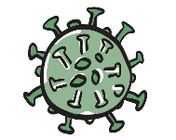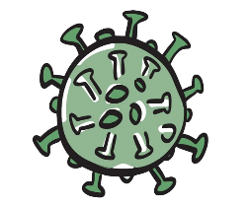

Covid-19

**Responde estas preguntas**

1. **¿Cuál es la actitud de los ciudadanos ante el estado de emergencia dictado por el gobierno?**

La mayoría de los ciudadanos tienen una actitud pésima, no todos, con respecto a cumplir el estado de emergencia porque simplemente siguen saliendo a las calles como si nada estuviera pasando. Últimamente salí un rato con mi padre a menos de 100 metros de donde vivo y observe como la gente seguía transitando como cualquier día antes de la pandemia (eso sí, la mayoría llevaba mascarilla que me parece bien que eso se cumpla) y que no todas las personas respetaban su metro de distancia que es algo esencial para poder protegernos y no llegar a contagiarnos. Por otro lado, vi que un señor estaba con una niña pequeña de una edad de 12 años, al ojo, de edad; se supone que debería estar en casa, sin que la estén exponiendo así.

En conclusión, con las últimas noticias en el Perú, los ciudadanos ya no están siguiendo correctamente las normas del estado como antes. Ahora podemos ver que con este paso llegaremos a estar dentro de los 3 primeros países con más casos de coronavirus y ser el país más afectado a nivel mundial.

1. **¿Cómo el estado está manejando la situación de la pandemia?**

El estado peruano es la entidad que ejerce el gobierno en la República del Perú.

A un Estado como el que tenemos, se le es difícil enfrentar esta pandemia. Y nosotros la afrontamos de forma nefasta, viendo espectáculos que van desde la incapacidad de algunas autoridades, el espíritu carroñero de otras, la irresponsabilidad e inconsciencia de parte de la población (que míseramente han afectado el nombre de las regiones del norte del Perú). Simplemente con decir que todo lo que estuvo mal antes de la pandemia del COVID-19, todos estarían de acuerdo.

Y sí, se urgen reformas en la apariencia del Estado. El gran desafío, sin embargo, es hacerlas dentro de los cauces legales. El Estado de Derecho es el refugio fundamental que tenemos nosotros frente a los abusos y lesiones a la dignidad inseparable de la persona. La situación es difícil, y se necesita buena autoridad frente a esto, pero cuidemos de no caer también en el absolutismo, que es una tentación que los peruanos hemos vivido constantemente a lo largo de casi dos siglos de la historia republicana.

Por ello en el Perú se estableció un aislamiento social que, con el paso del tiempo y dependiendo del peligro de esta nueva pandemia, se ha ido renovando cada cierto tiempo. Eso nos hace alusión que el Estado está pensando que si se llega a un número máximo de casos y se afirma que no habrá más, ya todo estará resuelto y todos podrán salir sin miedo; eso es algo erróneo debido a que existen muchas personas que con lo sucedido tienen miedo ya a salir por el temor de que se contagie y tenga la posibilidad de morir.

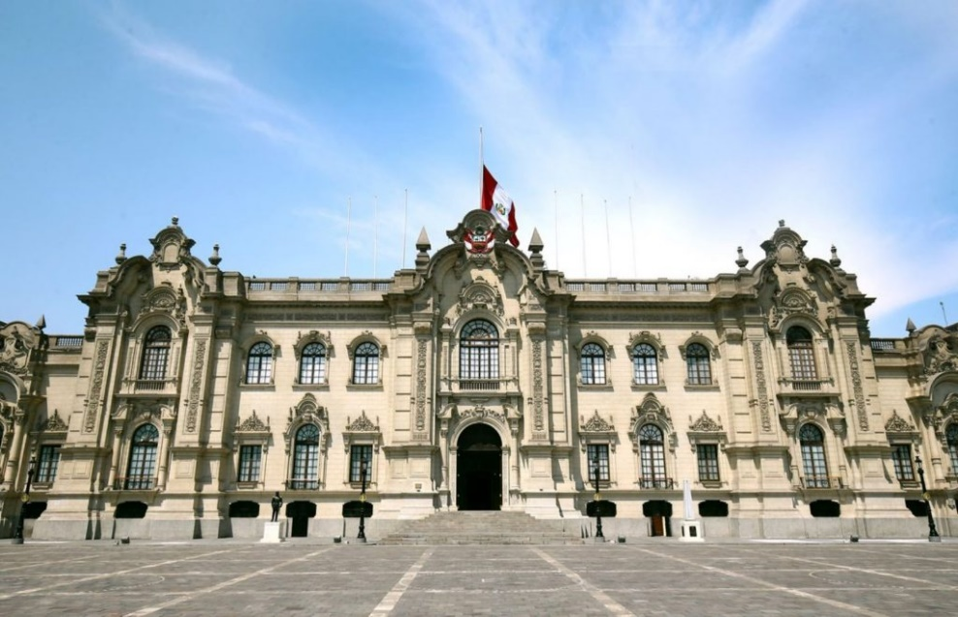

1. **¿Qué organismos internacionales están trabajando para combatir el coronavirus? Y ¿qué recomendaciones está dando?**

|  |  |
| --- | --- |
| **ORGANISMO INTERNACIONALES** | **ACCIONES QUE TOMA** |
| **DONA AHORA** | Fondo de respuesta al COVID. |
| **OPS** | Salud en las Américas. |
| **UNICEF** | Protección a los más pequeños y a los niños. |
| **UNESCO** | Educación. |
| **UNFPA** | Salud reproductiva. |
| **BANCO MUNDIAL** | Gestión de la emergencia sanitaria. |
| **PNUD** | Ayuda a los más vulnerables. |
| **FONDO MONETARIO INTERNACIONAL** | Apoyo financiero. |
| **MANTENIMIENTO DE LA PAZ** | Mantenimiento de la paz. |
| **UNCTAD** | Comercio y desarrollo. |
| **PNUMA** | Medio ambiente. |
| **ONU MUJERES** | La igualdad de género importa en la respuesta frente al COVID-19. |
| **PNUMA** | Medio Ambiente. |
| **FAO** | Alimentación y agricultura. |
| **OACI** | Aviación. |
| **OMT** | Turismo. |
| **FIDA** | Desarrollo agrícola. |
| **ACNUR** | Refugiados. |
| **OMI** | Transporte marítimo. |
| **OIM** | Migración. |
| **ONU SIDA** | COVID-19 y VIH |
| **OIT** | El mundo del trabajo. |
| **OCAH** | Asuntos humanitarios. |
| **UNODC** | Contra la droga y delito. |
| **CESAP** | Comisión Económica y Social para Asia y el Pacífico. |
| **JIFE** | Control de medicamentos para todas las necesidades médicas relacionadas con el COVID-19. |
| **UIT** | Tecnología de la información y la comunicación. |
| **OIEA** | Tecnología nuclear para detectar el nuevo coronavirus |
| **UNITAR** | Formación profesional e investigaciones. |
| **ITC** | Comercio Internacional. |
| **ONUDI** | Desarrollo industrial. |

1. **¿Qué papel vienen desarrollando los medios de comunicación respecto a la pandemia?**

Los medios de comunicación ahora mismo están siendo más importantes que nunca debido a que un gran número de población mundial se está quedando en casa y viendo día a día lo que sucede por diferentes medios virtuales.

En la actualidad los medios de comunicación vienen desarrollando el papel de brindar información verdadera sobre lo más relevante, que sucede cada día, a toda la población para que ellos estén tranquilos y no se desesperen por los diferentes problemas que se están dando y los que cada persona pueda tener y así estar tranquilos.